北 京 临 川 学 校 2015-2016 下 学 期 期 末 考 试
高 二 生 物 试 卷
考试时间：90分钟 满分：100分 日期：2016.07.05
一.选择题（本题包括50小题，1-20每小题1分,31-50每题2分，共80分，每题只有一个选项最符合题意。）
1．中科院动物研究所成员通过将大熊猫体细胞核移植到去核后的兔子卵细胞中，成功地培育出大熊猫的早期胚胎这项研究成果属于（ ）
A．杂交育种 B．细胞工程 C．基因工程 D．染色体工程
2．如图表示有关蛋白质分子的简要概念图，下列对图示分析正确的是 ( )
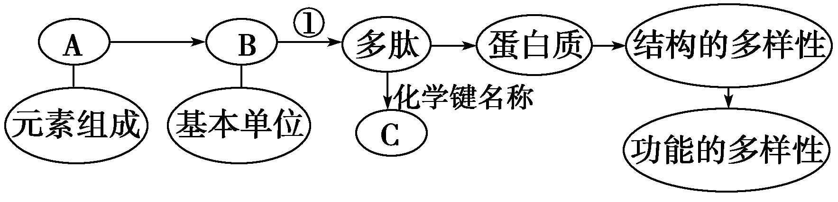
A．A中肯定含有S元素 B．多肽中B的数目等于C的数目
C．①过程都是经过脱水缩合完成的 D．蛋白质结构和功能多样性是由于氨基酸种类多造成的
3．下列有关动物细胞工程的叙述中，不正确的是 （ ）
WWW.ziyuanku.comA．动物细胞培养过程中，用胰蛋白酶处理一方面是为了使动物细胞分散开来，另一方面使细胞从瓶壁上脱离
B．细胞工程是在细胞整体水平或细胞器水平上定向地改变细胞内的遗传物质
C．用取自烧伤病人的皮肤健康细胞进行培养，可获得大量自身的皮肤细胞。这体现了动物细胞的全能性
D．核移植技术是动物细胞工程常用的技术手段之一
4.一只羊的卵细胞核被另一只羊的体细胞核置换后，这个卵细胞经过多次分裂，再植入第三只羊的子宫内发育，结果产下一只羊羔。这种克隆技术具有多种用途，但是不能
A．有选择地繁殖某一性别的家畜 B．繁殖家畜中的优秀个体
C．用于保存物种 D．改变动物的基因型
5.某同学在学习“细胞工程”时，列表比较了动植物细胞工程的有关内容，你认为有几处不正确？（ ）
 | 植物细胞工程 | 动物细胞工程
技术手段 | 植物组织培养植物体细胞杂交 | 动物细胞培养和融合单克隆抗体制备等
特殊处理 | 酶解法去除细胞壁 | 胃蛋白酶处理制细胞悬浮液
融合方法 | 物理方法化学方法生物方法 | 物理方法化学方法生物方法
典型应用 | 无病毒植物的培育、人工种子、种间植物杂交等 | 单克隆抗体的制备等
培养基区别 | 所用的糖必须为葡萄糖 | $来&源：ziyuanku.com所用的糖为葡萄糖且动物血清不可缺少
A．0 B．1 C．2 D．3
6．下列属于动物细胞培养与植物细胞培养区别的是（ ）
A．动物细胞培养不需要在无菌条件下进行
B．动物细胞能够大量培养，而植物细胞只能培养成植株
WWW.ziyuanku.comC．培养基成分不同 D．动物细胞可以传代培养，而植物细胞不能
7．动物细胞培养的特点是 ( )
①细胞贴壁 ②有丝分裂 ③分散生长 ④接触抑制 ⑤减数分裂
⑥原代培养一般传代1～10代
A．①②④⑥ B．②③④⑤ C．①③④⑥ D．③④⑤⑥
8．试管婴儿、试管苗和克隆羊三者均属于生物工程技术的杰出成果，下面叙述正确的是
A．都属于无性生殖能保持母本性状 B．都是细胞工程的技术范围
C．都充分体现了体细胞的全能性 D．都不会发生基因重组和变异
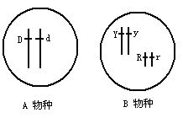
9.A种植物的细胞和B种植物细胞的结构如右图所示（仅显示细胞核），将A、B两种植物细胞去掉细胞壁后，诱导二者的原生质体融合，形成单核的杂种细胞，若经过组织培养后得到了杂种植株，则该杂种植株是
A．二倍体；基因型是DdYyRr
B．三倍体；基因型是DdYyRr
C．四倍体；基因型是DdYyRr
D．四倍体；基因型是DDddYYyyRRrr
10．下图为植物细胞融合及组织培养过程的示意图，下列有关叙述正确的是
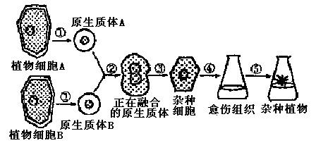
A．植物组织培养的最大优点在于克服远缘杂交不亲和的障碍
B．杂种细胞经过④和⑤过程可以培育成杂种植株说明杂种细胞具有全能性
C．尽管愈伤组织可以进行光合作用，但其培养基中仍需要糖类、氨基酸等有机营养
D．诱导原生质体A和B融合既可以用物理和化学的手段，也可以用灭活的病毒进行诱导
11.下列有关几种酶作用的描述，正确的是（ ）
A．用胰蛋白酶处理离体动物组织时处理不当，就可能会影响到动物细胞膜结构与功能
B．DNA连接酶是用于连接两个具有互补黏性末端的DNA分子，形成氢键
C．在温和的条件下，用纤维素酶和果胶酶能分解细菌的细胞壁
D．一种DNA限制酶能识别多种核苷酸序列，切割出多种目的基因
12．下列哪一项属于克隆
A.将鸡的某个DNA片断整合到小鼠的DNA分子中 B.将某肿瘤细胞在体外培养繁殖成一个细胞系
C.将抗药菌的某基因引入草履虫的细胞D.将鼠的骨髓细胞与经过免疫的脾细胞融合成杂交瘤细胞
13．下图为将胡萝卜的离体组织在一定条件下培育形成试管苗的过程示意图，有关叙述正确的是（ ）
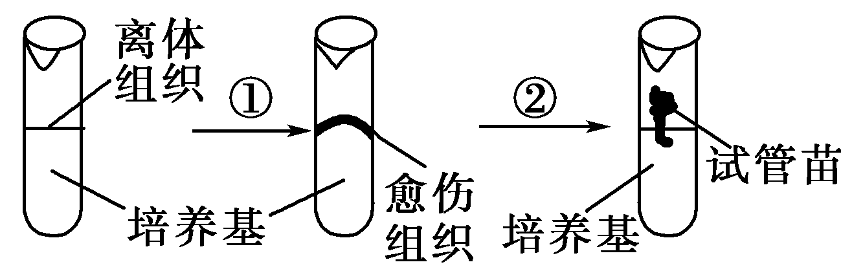
A．利用此过程获得的试管苗可能为杂合子
B．①②过程中都会发生细胞的增殖和分化
C．多倍体植株的培育需经过如上图所示过程
D．此过程依据的生物学原理是细胞膜具有流动性
14．限制性内切酶的作用实际上就是把DNA上某些化学键打断，一种能对GAATTC专一识别的限制酶，打断的化学键是：（ ）
A．G与A之间的键 B．G与C之间的键
C．A与T之间的键 D．磷酸与脱氧核糖之间的键
15．下面图中a、b、c、d代表的结构正确的是：（ ）
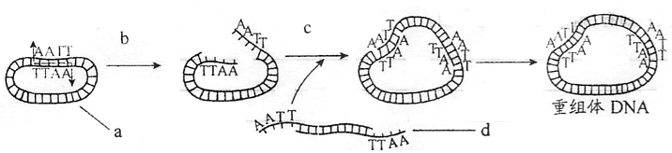

A．a—质粒RNA B．b—限制性外切酶
C．c—RNA聚合酶 D．d—外源基因
16．下表有关基因表达的选项中，不可能的是
 | 基因 | 表达的细胞 | 表达产物
A | 细菌抗虫蛋白基因 | 抗虫棉叶肉细胞 | 细菌抗虫蛋白
B | 人酪氨酸酶基因 | 正常人皮肤细胞 | 人酪氨酸酶
C | 动物胰岛素基因 | 大肠杆菌工程菌细胞 | 动物胰岛素
D | 兔血红蛋白基因 | 兔成熟红细胞 | 兔血红蛋白
17．科学家用纳米技术制造出一种“生物导弹”，可以携带DNA分子。把它注射入组织中，可以通过细胞的内吞作用的方式进入细胞内，DNA被释放出来，进入到细胞核内，最终整合到细胞染色体中，成为细胞基因组的一部分，DNA整合到细胞染色体中的过程，属于( )
A．基因突变 B．基因重组 C．基因互换 D．染色体变异
18.下列有关质粒的叙述，正确的是 （ ）
A．质粒是广泛存在于细菌细胞中的一种颗粒状细胞器
B．质粒是细菌细胞质中能自主复制的小型环状DNA分子
C．质粒只有在侵入宿主细胞后才能在宿主细胞内复制
D．细菌质粒的复制过程一定是在宿主细胞外独立进行的
19.下表关于基因工程中有关基因操作的名词及对应的内容，正确的组合是：（ ）
 | 供体 | 剪刀 | 针线 | 运载体 | 受体
A | 质粒 | 限制性内切酶 | DNA连接酶 | 提供目的基因的生物 | 大肠杆菌等
B | 提供目的基因的生物  的生物 | DNA连接酶 | 限制性内切酶 | 质粒 | 大肠杆菌等
C | 提供目的基因的生物 | 限制性内切酶 | DNA连接酶 | 质粒 | 大肠杆菌等
D | 大肠杆菌等 | DNA连接酶 | ziyuanku.com限制性内切酶 | 提供目的基因的生物 | 质粒
20.1987年，美国科学家将萤火虫的萤光素基因转入烟草植物细胞，获得高水平的表达。长成的植物通体光亮，堪称自然界的奇迹。这一研究成果表明：（ ）
①萤火虫与烟草植物的DNA结构基本相同②萤火虫与烟草植物共用一套遗传密码
③烟草植物体内合成了萤光素④萤火虫和烟草植物合成蛋白质的方式基本相同
A．①和③ B．②和③ C．①和④ D．①②③④
21．多聚酶链式反应（PCR）是一种体外迅速扩增DNA片段的技术。PCR过程一般经历下述三十多次循环：95℃下使模板DNA变性、解链→55℃下复性（引物与DNA模板链结合）→72℃下引物链延伸（形成新的脱氧核苷酸链）。下列有关PCR过程的叙述中不正确的是：（ ）
A．变性过程中破坏的是DNA分子内碱基对之间的氢键，也可利用解旋酶实现
B．复性过程中引物与DNA模板链的结合是依靠碱基互补配对原则完成
C．延伸过程中需要DNA聚合酶、ATP、四种核糖核苷酸
D．PCR与细胞内DNA复制相比所需要酶的最适温度较高
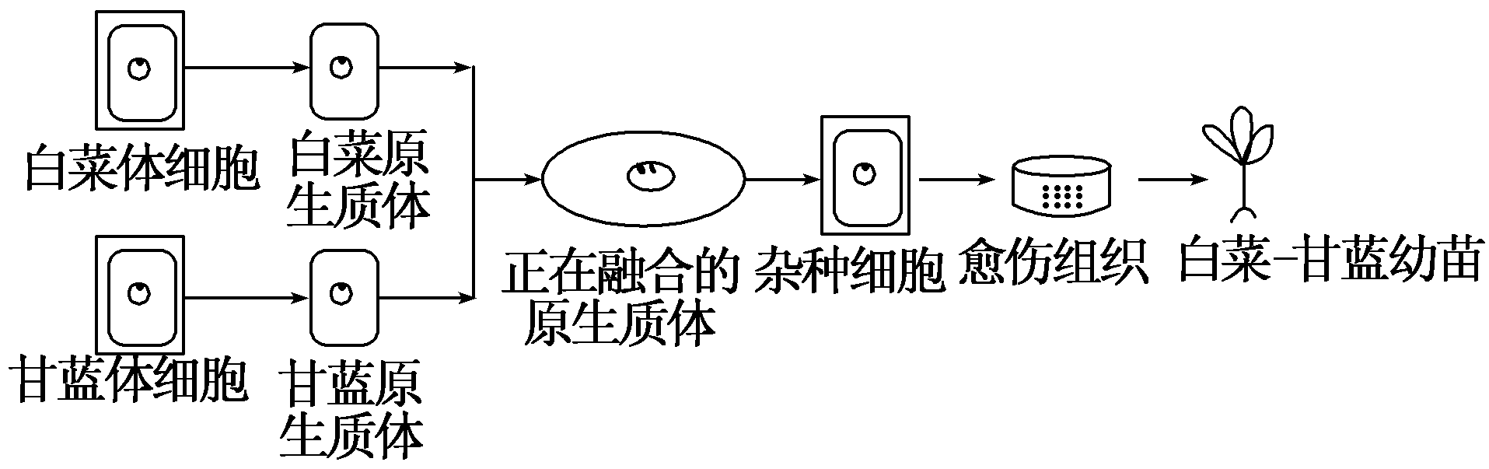
22.下面是“白菜—甘蓝”杂种植株的培育过程示意图，在所提供的几种说法中不正确的是( )

Ziyuanku.com
A．利用植物体细胞杂交技术培养“白菜——甘蓝”需要进行检测和筛选
B．杂种细胞通过细胞增殖和细胞分化形成杂种植株
C．在组织培养过程中形成的愈伤组织，其代谢类型是自养需氧型
D．“白菜—甘蓝”杂种植株表现的性状是基因选择性表达的结果
23．下列关于蛋白质工程的说法，正确的是（ ）
A．蛋白质工程是在分子水平上对蛋白质分子直接进行操作
B．蛋白质工程能生产出自然界中不曾存在过的新型蛋白质分子
C．对蛋白质的改造是通过直接改造相应的mRNA来实现的
D．蛋白质工程的流程和天然蛋白质合成的过程是相同的
24.在油脂的鉴定实验中所用实验材料最好选用富含油脂的种子，如花生。将浸泡适度的花生切成薄片，用苏丹Ⅲ染色。经正常操作，在显微镜下观察到被染成橘黄色的透明小颗粒也可在细胞外存在，其原因是
A．花生细胞外附着有油脂 B．细胞被割破后有油脂游离出来
C．实验中未用50%的乙醇洗去浮色 D．细胞外有能够被苏丹Ⅲ染色的其他物质
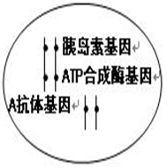
25.动物细胞中的基因一类是维持生存的，在各种细胞中都处于活动状态；另一类是选择性表达的基因。右图细胞是经HAT培养基筛选出的能产生单克隆抗体A的杂交瘤细胞，关于该细胞中标出的三个基因的开闭状态，下列说法正确的是
A．其中有一个是打开的，即A抗体基因 B．其中有两个是打开的
C．其中有一个是打开的，即ATP合成酶基因 D．其中三个都是打开的
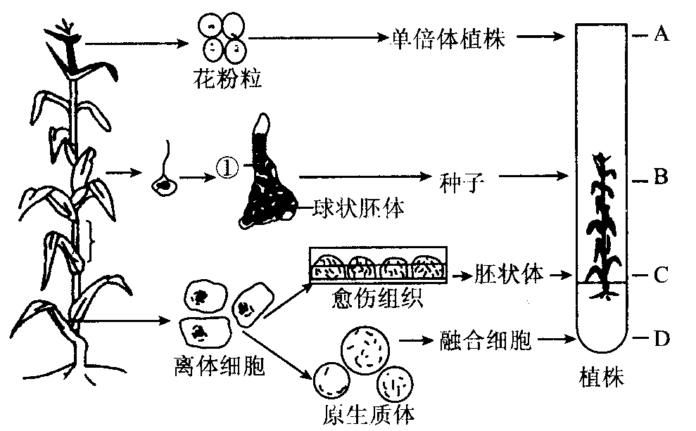
26. 下图表示基因型为AaBb的玉米植株的四种生殖过程，从上到下依次为A、B、C、D过程。下列有关叙述中不正确的是( )

A．A过程中获得单倍体植株的方法是花药离体培养，要使它能够产生可育后代，常采用一定浓度的秋水仙素处理幼苗，其作用机理是抑制细胞分裂过程中纺锤体的形成，使染色体数目加倍
B．B过程中，种子长成的植株具有更大的变异性
C.制备人工种子的关键一步是C过程中经脱分化、再分化阶段培育成具有生根发芽能力的胚状体
D．D过程中，经两个原生质体融合后形成的融合细胞内有2个染色体组
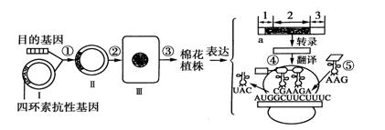
27. 下图表示利用基因工程培育抗虫棉过程的示意图。Ⅲ是导入目的基因的受体细胞，经培养、筛选获得一株有抗虫特性的转基因植株。经分析，该植株细胞中含有一个携带目的基因的DNA片段，因此可以把它看作是杂合子。已知几种氨基酸的密码子：甲硫氨酸（AUG）、甘氨酸（GGA）、丝氨酸（UCU）、酪氨酸（UAC）、精氨酸（AGA）、丙氨酸（GCU）。下列说法不正确的是（ ）

A. ①是基因工程的核心，③过程的原理是植物细胞的全能性
B. II包括抗虫基因、四环素抗性基因、起始密码、终止密码以及复制原点等
C. 理论上，在该转基因植物自交产生的F₁代中，仍具有抗虫特性的植株占总数的3/4
D. 图中合成的多肽，其前三个氨基酸的序列是甲硫氨酸——丙氨酸——丝氨酸
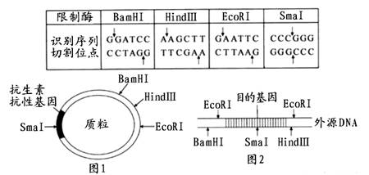
28. 下表中列出了几种限制酶识别序列及其切割位点，图l、图2中箭头表示相关限制酶的酶切位点。下列说法错误的是（ ）

A．一个图1所示的质粒分子经SmaⅠ切割后，含有4个游离的磷酸基团
B．用图1中的质粒和图2中的目的基因构建重组质粒，不能使用SmaⅠ切割
C．图2中为防止酶切后单个含目的基因的DNA片段自身连接成环状，不能使用EcoRⅠ
D．为了获取重组质粒，最好用BamHⅠ和HindⅢ同时切割质粒和外源DNA
29．某研究小组为测定药物对体外培养细胞的毒性，准备对某种动物的肝肿瘤细胞(甲)和正常肝细胞(乙)进行动物细胞培养。下列说法正确的是( )
A．在利用两种肝组织块制备肝细胞悬液时，也可用胃蛋白酶处理
B．细胞培养应在含5%CO₂的恒温培养箱中进行，CO₂的作用是刺激细胞的呼吸
C．甲、乙细胞在持续的原代培养过程中，乙会先出现停止增殖的现象
D．仅用该培养液也能用来培养乙肝病毒
30．研究人员对分别取自4种不同的生物的部分细胞(甲、 乙、丙、丁)进行观察和分析，获得实验结果如下表。(表中“√”表示有，“×”表示无)，则：甲、乙、丙、丁四种细胞最可能取自下列哪类生物( )
a．衣藻 b．光合细菌 c．蛔虫 d．水稻
细  胞 | 细  胞  核 | 叶  绿  素 | 叶  绿  体 | 线  粒  体 | 中  心  体 | 核  糖  体
甲 | × | √ | × | × | × | √
$来&源：ziyuanku.com乙 | √ | × | × | × | √ | √
丙 | √ | √ | √ | √ | × | √
丁 | √ | √ | √ | √ | √ | √

A．b、c、d、a B．b、c、a、d C．b、d、c、a D．c、b、a、d
31．下列化合物中，含化学元素种类最少的一组是
①胰岛素 ②乳糖 ③核苷酸 ④磷脂 ⑤脂肪 ⑥RNA ⑦抗体 ⑧纤维素
A．①②⑦ B．④⑤⑧ C．②⑤⑧ D．③⑥⑧
32．糖类和脂质是细胞中两种重要的有机物，相关的叙述错误的是
A．细胞膜上的脂质包括磷脂、胆固醇等
B．糖类中的淀粉、纤维素和糖原都完全由葡萄糖缩合而成
C．淀粉和脂肪水解的终产物是二氧化碳和水D．质量相同的糖类和脂肪被彻底分解时，糖类耗氧少
Ziyuanku.com33．银杏和大熊猫都被誉为生物界的“活化石”，它们的细胞中共有的结构是（ ）
①细胞壁 ②细胞膜 ③线粒体 ④叶绿体 ⑤内质网 ⑥核糖体 ⑦中心体
A．①②⑥⑦ B．②③⑥⑦ C．②④⑤⑥ D．②③⑤⑥
34．下表表示人体肌细胞受刺激后，细胞内钙含量和肌肉收缩力量随时间的变化关系。
时间(ms) | 0 | 30 | 60 | 90 | 120 | 150 | 180
钙含量(mmol/mL) | 0 | 7.8 | 2.2 | 0.5 | 0 | 0 | 0
肌肉力量(N) | 0 | 2.0 | 5 | 3.5 | 2.1 | 0.5 | 0
表中数据可以说明( )
A．细胞内钙浓度越高肌肉收缩力量越大 B．肌肉收缩力量随时间不断增强
C．钙离子进入肌细胞的方式是主动运输 D．肌肉在达到最大收缩力前钙离子释放
35．下列哪一种结构或物质的组成成分中不含“核糖”( )
A．叶绿体 B．质粒 C．核糖体 D．tRNA
36．下列选项中，含有相同元素的一组化合物是
A．纤维素和尿素 B．脂肪酸和磷脂
C．三磷酸腺苷和核糖核酸 D．胆固醇和血红蛋白
37．如图所示的图解表示构成细胞的元素、化合物及其作用，a、b、c、d、e代表不同的小分子物质，A、B、C、E代表不同的大分子物质，下列分析不正确的是( )
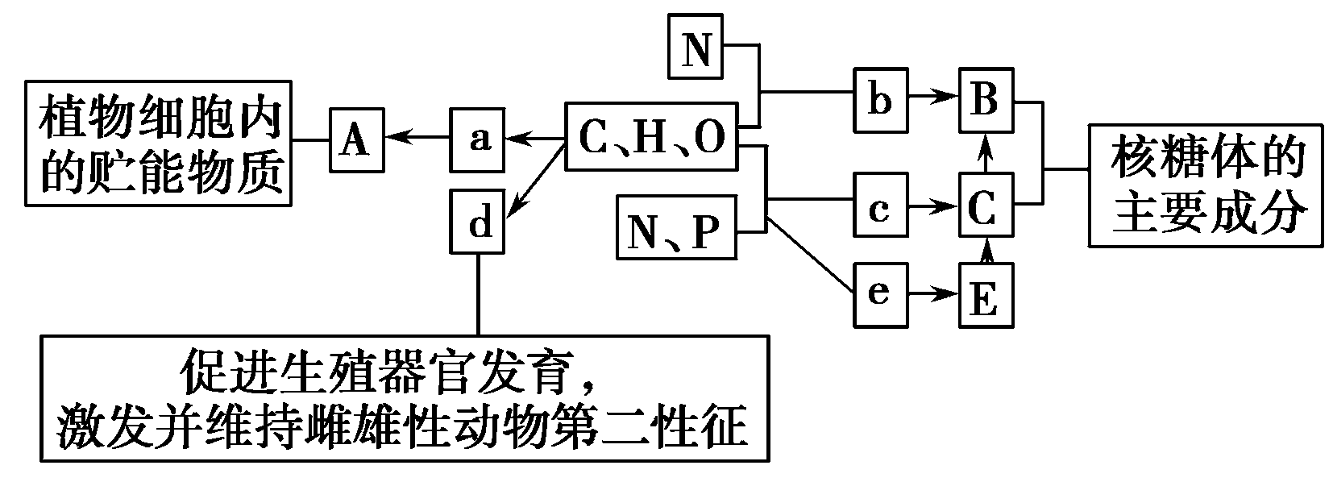

A．在动物细胞内与A作用最相近的物质是糖原 B．物质d的化学本质是固醇
C．e和c的区别是空间结构不同 D．在人体细胞中物质e共有4种
38．在正常人的血浆中，NaHCO₃的含量约为H₂CO₃含量的20倍。当血浆中的NaHCO₃含量减少时，容易形成酸中毒；当血浆中的H₂CO₃含量减少时，容易形成碱中毒。这一事实说明，无机盐离子
A．能维持血浆的酸碱平衡 B．能维持神经肌肉的兴奋性
C．能维持血浆的正常浓度 D．是复杂化合物的重要组成成分
39． 2011年春我国许多地方出现旱情，影响了农作物的生长。下列有关水对生命活动影响的叙述，不正确的是
①越冬的植物体内自由水与结合水的比值下降，有利于抵抗不利的环境条件
②细胞内自由水含量的降低是细胞衰老的特征之一
③癌细胞中自由水含量较正常的细胞低
④当人体缺水时，血浆的渗透压会降低，从而产生渴觉
A．①④ B．①③ C．③④ D．②④
40．某人做酶的相关实验时，在试管中依次加入质量分数为3%的可溶性淀粉溶液2 mL、2%的新鲜淀粉酶溶液2 mL，放入适宜温度的热水中，保温5 min。然后加入质量浓度为0.1 g/mL的NaOH溶液1 mL，摇匀，再加入质量浓度为0.01 g/mL的CuSO₄溶液4滴，摇匀，试管中液体的颜色是（ ）
A．砖红色 B．无色 C．蓝色 D．紫色
41.下列有关生物伦理的说法不正确的是 ( )
A.生命科学的发展必须接受生物伦理的规范和制约
B.实施生命科学研究必须遵循：自主、不伤害、善行和公正的原则
C.关注生物伦理问题，就是完全限制生命科学的发展
D.对于生物技术应科学地控制，合理地使用，使它的发展对人类最有益
42.设计试管婴儿是在早期胚胎移入母体子宫之前，对胚胎进行遗传学诊断.下列有关叙述,不正确的是（ ）
A.植入前，可以通过诊断筛选出无遗传疾病的胚胎植入母体子宫
B.针对女方是血友病患者，而男方正常的夫妇，可以筛选出无遗传疾病的女胎植入母体子宫
C.针对男方是抗维生素D佝偻病患者，而女方正常的夫妇，可以筛选无遗传疾病的男胎植入母体子宫
D.该技术是为了不生出患病孩子，因此无需考虑性别
43．下列有关克隆人的说法错误的是( )
A．克隆人是一种无性繁殖方式 B．克隆人证明了人体细胞细胞核具有全能性
C．在现有克隆技术条件下，成功率为100% D．克隆人和供体并不完全一致
44．一六肽分子式为C₅₅H₇₀O₁₉N₁₀的多肽彻底水解后得到三种氨基酸：Gly(C₂H₅O₂N)、Lys(C₆H₁₅O₂N₂)、Phe(C₉H₁₁O₂N)。该多肽水解后的产物含Lys的个数为( )
A．3 B．4 C．5 D．6
45.某蛋白质分子含有a条肽链，共由b个氨基酸构成。如果氨基酸的平均相对分子质量是c，则该蛋白质的相对分子质量以及水解时需要的水的相对分子质量分别是( )
A．b(c－18)＋18a和18(b－a) B．b(c＋18)＋18a和18(a＋b)
C．b(c－18)－18a和18(a－b) D．b(c＋18)－18a和18(b－a)
46．下列哪项不是蛋白质在人体内的生理功能( )
A．细胞的重要组成成分 B．催化各类的生理生化反应
C．调节机体的代谢 D．能量的主要来源
47．下列材料中，最适合用来观察叶绿体的是 （ ）
A．水稻根尖细胞 B．小麦叶肉细胞 C．洋葱鳞片叶的表皮细胞 D．青蛙表皮细胞
48．植物细胞壁的形成与高尔基体有关，由此说明了高尔基体是( )
A．具有合成多糖的能力 B．具有合成蛋白质的能力
C．具有合成磷脂的能力 D．具有合成细胞膜的能力
49．植物细胞作为植物有机体结构和功能的基本单位，区别于动物细胞的结构是( )
A．叶绿体、线粒体、液泡 B．细胞壁、细胞膜、液泡膜
C．液泡、中心体、叶绿体 D．细胞壁、叶绿体、液泡
50．下列细胞器中，均能进行能量转化的一组是 （ ）
A．有色体和白色体 B．线粒体和白色体 C．线粒体和叶绿体 D．线粒体和核糖体
二.非选择题（共三道大答题，除特殊说明外，每空1分，共计20分。）
51．(6分)下图是植物组织培养的简略表示。据此回答：
脱分化 再分化
①——→②——→③——→④
（1）①表示 _ ____________，它能被培养成为④的根本原因是 。
（2）若①是花药，则④是________ ______，继续对其使用 处理可获得正常植株，该过程称为_____ _______ _______ __。
（3）若利用此项技术制造治疗烫伤、割伤的药物——紫草素，培养将进行到（填编号） 。
52．（6分）1997年，科学家将动物体内的能够合成胰岛素的基因与大肠杆菌的DNA分子重组，并且在大肠杆菌中表达成功。如右图，请据图回答问题。

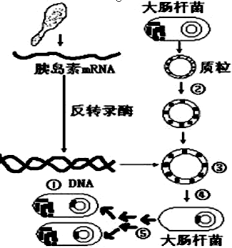

(1)此图表示的是采取_____ _______ _______ __方法获取胰岛素基因的过程。
(2)图中①DNA是以_____ _______ __为模板，_____ _______ __形成单链DNA，在酶的作用下合成双链DNA，从而获得了所需要的目的基因。
(3)图中②代表的是_____ _______ __酶，在它的作用下将质粒切出_____ _______ __末端。
(4)图中④表示的过程是_____ _______ _______ _______ _______ __。
53.（8分）下图表示细胞的生物膜系统的部分组成在结构与功能上的联系。COPⅠ、COPⅡ是被膜小泡，可以介导蛋白质在甲与乙之间的运输。请据图回答以下问题：
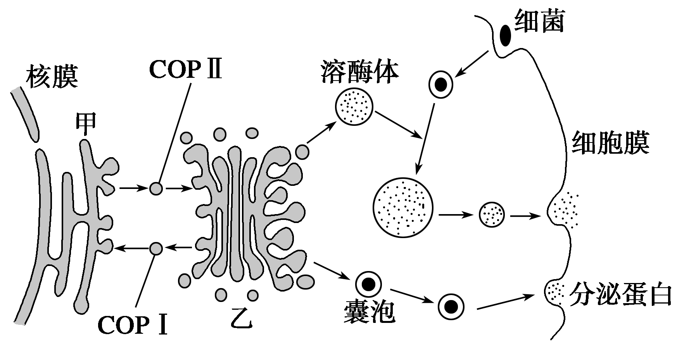

(1)溶酶体起源于乙__ __ ___ __ _ (细胞器名称)。除了图中所示的功能外，溶酶体还能够分解__ __ ___ __ ，以保持细胞的功能稳定。
(2)脂溶性物质容易透过细胞膜，表明细胞膜的主要成分中有________________。
(3)COPⅡ被膜小泡负责从甲________(细胞器名称)向乙运输“货物”。若定位在甲中的某些蛋白质偶然掺入到乙中，则图中的________可以帮助实现这些蛋白质的回收。
(4)囊泡与细胞膜融合过程反映了生物膜在结构上具有________________的特点。该细胞分泌出的蛋白质在人体内被运输到靶细胞时，与靶细胞膜上的________________结合，引起靶细胞的生理活动发生变化。此过程体现了细胞膜具有________________的功能。

北京临川学校2015——2016下学期期末考试高二生物答题卷
考试日期： 2016.07.05 班级： 姓名： 得分：
一.选择题（本题包括50小题，1-20每小题1分,31-50每题2分，共80分，每题只有一个选项最符合题意。）
1
2
3
4
5
6
7
8
9
A
B
C
D
10
A
B
C
D
34
35
36
37
38
39
40
32
33
31
A
B
C
D
24
25
26
27
28
29
30
22
23
21
A
B
C
D
14
15
16
17
18
19
20
12
13
11

A
B
C
D
44
45
46
47
48
49
50
42
43
41

二.非选择题（共三道大答题，除特殊说明外，每空1分，共计20分。）
51.(6分)（1） （2） （3）
52. (6分)（1） （2）
（3） （4）
53. (8分)（1） （2） （3）
（4）

